**《蛋蛋总动员》研究报告**

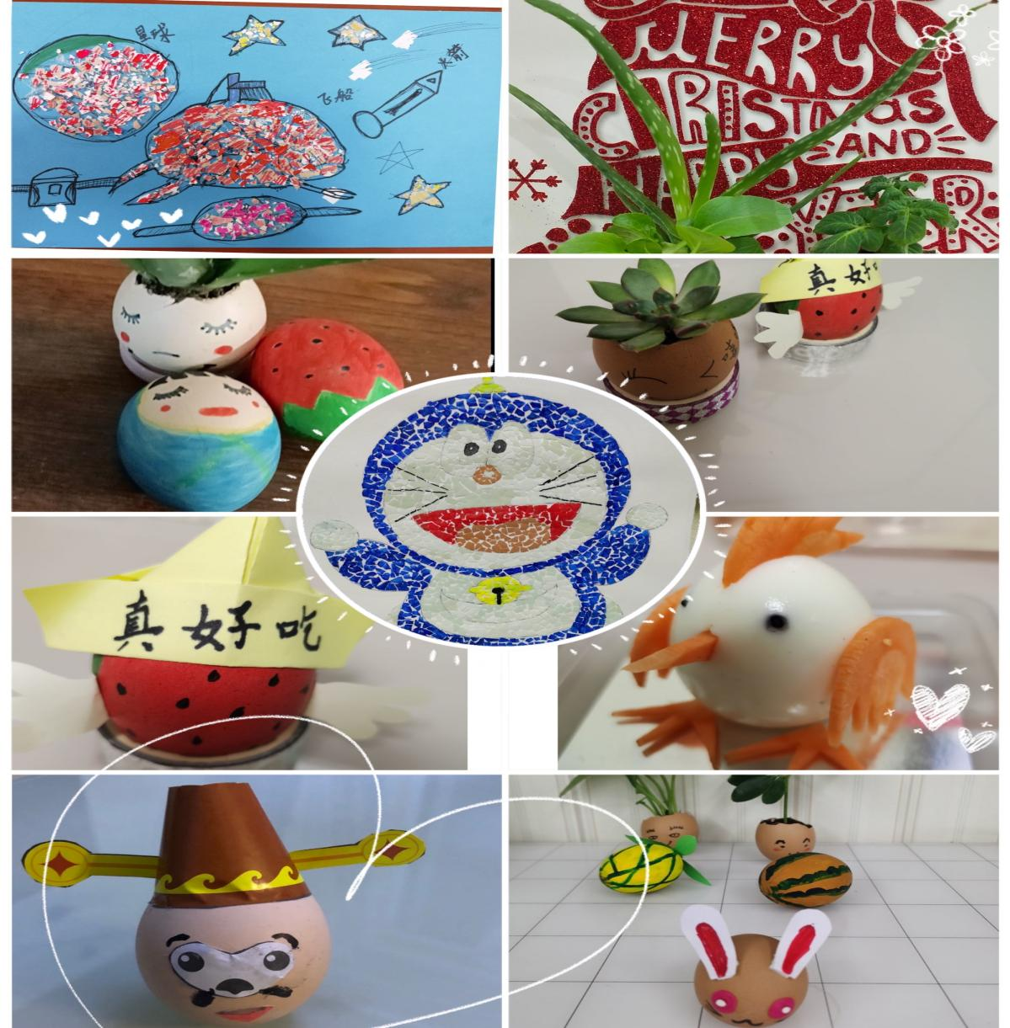

|  |  |
| --- | --- |
| 研究时间： | 2021年9月～2021年12月 |
| 学 校： | 常州市新北区薛家实验小学 |
| 指导老师： | 张丹 沈彩虹 |
| 组 长： | 李安然 |
| 小组成员： | 张冠伟徐靖瑶田亦凡王梓琪丁梓涵陈心怡姚宇航 |

**蛋蛋总动员**

常州市新北区薛家实验小学 二（7）班小白鸽中队

指导老师：张丹

组长：李安然

组员：田亦凡王梓琪徐靖瑶丁梓涵陈心怡姚宇航张冠伟

一、问题的起源

基于学校课程基地建设：本学期学校在进行食育课程基地申报与建设，以更开放的视角对待食育课程的实施，给孩子们更多实践、体验、探究、合作的平台，引导学生将在活动中获得的各项能力与情感体验迁移，发挥其综合育人价值，促进孩子生命成长。

鸡蛋是我们生活中最常见的一种食物，每天一颗蛋，医生远离我。但是学生并不能很好的认识蛋，把蛋玩出花样。通过这一系列活动，能够让学生全面认识蛋，从中医学角度了解蛋的营养价值；从艺术层面利用蛋壳、蛋等进行美学展示；从食物角度，让学生知道蛋可以煎炒炖以及烘培；让学生能从生活中来回到生活中去，学会如何挑拣蛋。最后，通过识蛋、护蛋、育蛋、孵蛋让学生感悟生命的意义，从而感恩父母。

对于二年级学生来说，大部分学生已经不再那么冒失，可以在自己出现问题、遇到困难时进行简单的处理。但是，他们对于常规和生命价值的认识还不够深刻，日常行为还不够规范，时常会出现一些自己明明知道是错误的言行举止，比如随意扔纸屑、上下楼梯随意打闹、走廊上追逐奔跑、课间大声喊叫……他们需要更为深刻的体验来增强常规意识，规范自己的行为，提升对生命的认识。另外本班的小队处于刚刚组建阶段，孩子仅仅记住了自己的小队，但对于小队的作用，小队如何开展活动，队员之间如何相处，遇到问题怎么解决……这些都还没有具体的概念，需要通过活动来进一步让他们明确。

二、研究目标及意义

1、通过多种方式搜集有关蛋营养价值和如何挑拣新鲜蛋方面的资料。培养学生搜集资料、整理汇总能力、调查分析能力，同时让学生简单地了解蛋的不同品种。

2、结合二年级食育课程“认识一种食物”，让学生通过识蛋、食蛋、饰蛋、拾蛋……等方式对各种蛋进行创新，用双手来创造美，用双眼来欣赏美，用嘴巴来品尝美。

3、在具体的活动中，体验创新带来的快乐；在活动中尝试制定小组分工合作方案以及活动计划表。从而培养学生小组合作能力、动手操作能力、创新能力以及发现美欣赏美的能力等。

三、活动计划及人员分工

在老师的帮助下，经过我们小组成员的共同讨论，制定了如下的“实践活动计划”。我们列出了要研究的内容和相应的研究方法，并进行了合理的分工，还充分考虑了活动过程中的许多注意点。

**综合实践活动计划表**

|  |  |  |  |  |  |  |  |  |
| --- | --- | --- | --- | --- | --- | --- | --- | --- |
| 我们的小组名： | | | 小白鸽 | | 我们的口号 | 咕咕咕，向着蓝天展翅飞 | | |
| 组长： 李安然 | | | 组 员 | | 张冠伟徐靖瑶田亦凡王梓琪丁梓涵陈心怡姚宇航 | | | |
| 我们的课题名称 | | | 千变万化的纸 | | | | | |
| 研究的理由 | | | 鸡蛋是我们生活中最常见的一种食物，每天一颗蛋，医生远离我。但是学生并不能很好的认识蛋，把蛋玩出花样。通过这一系列活动，能够让学生全面认识蛋，从中医学角度了解蛋的营养价值；从艺术层面利用蛋壳、蛋等进行美学展示；从食物角度，让学生知道蛋可以煎炒炖以及烘培；让学生能从生活中来回到生活中去，学会如何挑拣蛋。最后，通过识蛋、护蛋、育蛋、孵蛋让学生感悟生命的意义，从而感恩父母。 | | | | | |
| 研究  内容  和研究  方法 | 研究内容 | | 研究方法 | 活动时间 | | | 成员 | 负责人 |
| 识蛋 | | 上网查找、图书馆查找、交流汇报 | 2021年9月 | | | 其他组员 | 李安然 |
| 拾蛋 | | 查找资料、动手操作 | 2021年9月 | | | 其他组员 | 李安然 |
| 腌蛋 | | 查找资料、动手操作 | 2021年10月 | | | 其他组员 | 李安然 |
| 食蛋 | | 查找资料、动手操作 | 2021年10月 | | | 其他组员 | 李安然 |
| 蛋雕花 | | 查找资料、动手操作 | 2021年11月 | | | 其他组员 | 李安然 |
| 蛋壳贴画 | | 查找资料、动手操作 | 2021年11月 | | | 其他组员 | 李安然 |
| 蛋壳盆栽 | | 查找资料、动手操作 | 2021年12月 | | | 其他组员 | 李安然 |
| 活动总结 | | 撰写总结 交流汇报 | 2021年12月 | | | 其他组员 | 李安然 |
| 供参考研究方法： 1、上网查找 2、图书馆查找 3、资料整理 4、亲自实验…… | | | | | | | |
| 我们可能遇到的问题及解决方法 | | 1、不会进行资料整理。可以小组讨论或者请教父母、老师等。 | | | | | | |
| 2、有关动手操作过程中的问题。请美术老师、家长、课外辅导员指导等。 | | | | | | |
| 我们预期的成果 | | 1. 了解有关蛋的各种知识。 2. 能正确挑拣新鲜蛋。 3. 能动手制作各种蛋美食   4、能动手制作各种“蛋作品”。 | | | | | | |
| 成果的呈现形式 | | 结题报告、小论文、心得体会、图片、图像等。 | | | | | | |

四、实践活动的过程

**准备篇：**

**（一）分组并初步商量活动方案。**

本学期学校在进行食育课程基地申报与建设，以更开放的视角对待食育课程的实施，给孩子们更多实践、体验、探究、合作的平台，引导学生将在活动中获得的各项能力与情感体验迁移，发挥其综合育人价值，促进孩子生命成长。而我们二年级被分配的课程是“认识一种食物”，恰逢疫情，钟南山教授说预防新冠肺炎最有效的是提高自身免疫力，那么如何提高？从食物方面是每天一颗鸡蛋。于是我们就想蛋大家都不陌生，但对于蛋的认识却很少。怎么办呢？老师让我们自己想想，可以采取什么办法找到我们需要的资料。然后我们立刻想到了可以去电脑上百度需要的资料，也可以去图书馆、询问长辈来搜集这些资料。老师让我们自愿分组，经过自由组合，我们小组成员共8人，其中李安然是组长，田亦凡是副组长，并聘请了王梓琪担任摄影师，还设计好了小组活动口号：学会欣赏，学会创新！

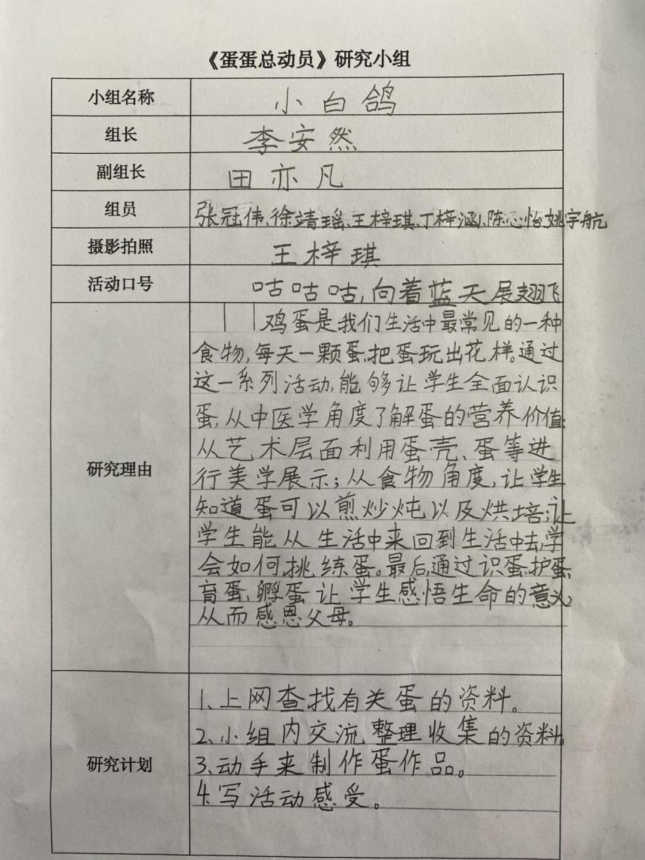

**（二）查找资料，了解纸的各种知识。**

在商量如何查找资料时，我们小组有成员提出，去图书馆查找资料太费时间，还是网上查找资料最方便。我们其他成员也觉得是这样。于是当天晚上，大家就各自回家收集了有关蛋的资料。然后发现了问题，就是大家收集的资料都差不多，还有就是杂乱。组长李安然提议，大家可以分类查找资料，这样就不会乱了。在大家的商讨下，我们小组觉得可以分成4类来查：1、蛋孵鸡的原理2、挑拣新鲜蛋3、蛋的种类4、蛋的营养价值。于是我们8人两两组合，利用周末时间，收集了有关蛋的各种资料。

|  |  |
| --- | --- |
| **“小白鸽”小组资料收集** | |
| **主题** | **蛋孵鸡的原理** |
| **收集人** | **张冠伟徐靖瑶** |
| **具**  **体**  **内**  **容** | 母鸡下的蛋是没有受精的，要经过公鸡受精才是受精卵，没受精的鸡蛋当然不能孵出小鸡。受精卵才能孵出来，也就是说需要公鸡的参与，拿着鸡蛋照强光，看到里面有个黑点的就是公鸡参与过的。小黑点就是指胚胎。  母鸡的卵细胞（就是未来的蛋黄）从卵巢进入输卵管，这里如果有公鸡事先放在这里的精子，卵细胞就会在这里受精。如果没有，卵细胞也一样会继续向下，包裹蛋清、壳膜和蛋壳，排出体外。经过了19-21天左右，小鸡就破壳而出啦！在这之前可以用小电灯照蛋，会看到鸡蛋中有很多红红的小血管哦！这代表着鸡蛋是活着的。在第19天的时候，将鸡蛋拿到耳边的时候，有可能会听到小鸡仔在里面叽叽叽叽的叫声哦！放好，让它自己将壳啄破，可不要帮它！ |

|  |  |
| --- | --- |
| **“小白鸽”小组资料收集** | |
| **主题** | **挑拣新鲜蛋** |
| **收集人** | **田亦凡王梓琪** |
| **具**  **体**  **内**  **容** | 在挑拣鸡蛋前我们根据日常经验，以及询问了爷爷奶奶、爸爸妈妈分成两部分进行。  1、在公共场合购买蛋时，为了避免给老板造成不必要的麻烦，我们选择以下几种方式挑选：①看外壳。好蛋的外壳新鲜且发亮，有一层白霜，气孔大。霉蛋的外壳有灰黑色斑点，发乌。②摸手感。新鲜蛋拿在手上发沉，白蛋光滑，分量较轻。霉蛋外壳发涩。③闻气味。新鲜蛋有蛋腥味，霉蛋则是有霉气或臭气，污染蛋会有汽油、农药等异味。  家里的蛋放久了，我们还可以用这些方法来鉴别蛋是否新鲜。   1. ①声音。把蛋进行晃动，如果有晃动感则说明蛋不新鲜。②光照。利用日光灯或灯光照，好蛋会透亮，臭蛋会发黑。③水试。将鸡蛋放入清水中，沉到水底的是好淡，半沉半浮是陈蛋，浮于水面是劣质蛋。 |

|  |  |
| --- | --- |
| **“小白鸽”小组资料收集** | |
| **主题** | **蛋的营养价值** |
| **收集人** | **陈心怡李安然** |
| **具**  **体**  **内**  **容** | 一、健脾补气  鸡蛋中富含丰富的蛋白质、脂肪以及维生素，可以补充体内营养物质，促进胃肠道的消化吸收功能。  二、健脑补肾  鸡蛋中富含磷脂以及卵黄素，可以促进神经系统的发育，具有增强记忆力的功效。含有DHA和大豆卵磷脂、卵黄素，对中枢神经系统和人体生长发育有益，能益脑益智类，改进记忆能力，并推动肝脏再造；   1. 美容养颜   鸡蛋清中含有一定量的胶原蛋白，适当食用，可以起到美白养颜的功效。鸡蛋对于体内的黑色素具有分解作用，可预防色素痣的形成。   1. 补益五脏   生鸡蛋带有丰富多彩的蛋白、人体脂肪、维他命和铁、钙、钾等身体所需要的矿物，蛋白为优质蛋白，对肝脏组织损害有修补功效。   1. 明目润肺   鸡蛋的营养价值非常高，它里面含有丰富的蛋白质。尤其是鸡蛋黄中含有大量的玉米黄素和叶黄素，这两种物质对于人的视网膜能够保护作用，因为，这两种物质在一起可以吸收紫外线，减少紫外线对人眼睛的伤害。 |

|  |  |
| --- | --- |
| **“小白鸽”小组资料收集** | |
| **主题** | **蛋的种类** |
| **收集人** | **丁梓涵姚宇航** |
| **具**  **体**  **内**  **容** | 蛋的种类可分为鸡蛋、鸭蛋、鹅蛋、鸵鸟蛋、鹌鹑蛋、鸽子蛋、恐龙蛋等。  1、鸡蛋：鸡下的蛋叫鸡蛋,是营养品的一种典型壳类食物,主要分为蛋白和蛋黄。鸡蛋分土鸡蛋和洋鸡蛋。土鸡蛋指的是农家散养的土鸡所生的蛋,洋鸡蛋指的是养鸡场或养鸡专业户用合成饲料养的鸡下的蛋。从科学上对两种鸡蛋的17种氨基酸含量进行测定分析,营养价值没有明显的差异。但现在很多人愿意买土鸡蛋,又很难分辨出两种鸡蛋,可从鸡蛋的外观上看,土鸡蛋个稍小、壳稍薄,色浅,较新鲜的有一层薄薄的白色的膜。而洋鸡蛋壳稍厚、色深。如果你还不能确定,打开蛋壳,蛋黄略小,呈金黄色的是土鸡蛋;蛋黄略大,呈浅黄色的为洋鸡蛋。  2、鸭蛋:又名鸭子、鸭卵,主要含蛋白质、脂肪、钙、磷、铁、钾、钠、氯等营养成分。  3、鹅蛋:成椭圆形,个体很大,味道有些油,必须用很新鲜的鹅蛋稍加烹煮后食用。鹅蛋每颗约重225~280克,较一般鸡蛋约大四五倍。表面较光滑,呈白色,其蛋白质含量低于鸡蛋;脂肪含量高于其他蛋类,鹅蛋中还含有多种维生素及矿物质,但质地较粗糙,草腥味较重,食味不及鸡鸭蛋。  4、鸵鸟蛋:鸵鸟是世上最大的禽类动物,鸵鸟蛋,则是世上最大的蛋;鸵鸟蛋一般长达15公分,宽8公分,重量可达1.5公斤。一粒鸵鸟蛋,可供24人享用。  5、鹌鹑蛋:俗话说:“要吃飞禽,鸽子鹌鹑。”鹌鹑蛋,味道鲜美,营养丰富。鹌鹑蛋是一种很好的滋补品,故有"卵中佳品"之称。近圆形,个体很小,一般只有5g左右,表面有棕褐色斑点。鹌鹑蛋的营养价值不亚于鸡蛋,有较好护肤、美肤作用。  6、鸽子蛋：丰富营养，常吃可预防儿童麻疹。鸽子蛋口感比较细嫩、爽滑，营养丰富。 |

**（三）交流收集的资料**

在交流大家收集的资料时，我们除了了解了很多有关蛋的知识，还在收集的过程中知道了：一颗小小的蛋，如果好好加以利用，那么它的价值将会超越它本身，相反的，如果不好好利用，那么它就只是一颗普普通通的蛋。一颗蛋，如果利用得好，我们就会发现它的价值，它浑身是宝，不仅有食用价值，而且还有审美价值、医用价值等。我们小组决定在本次综合实践活动中，用自己的双手去尝试玩蛋。在进行操作内容选择时，我们在跟老师商量的基础上确定了计划表中的蛋的创新活动。

**操作篇：**

**（一）蛋蛋歌**

我们发现在日常生活中人们是离不开蛋的，通过对蛋的深入了解，那么对于不同的人应该食用怎样的蛋，我们小组开始了搜查资料，并把收集到的资料进行整合，用小朋友们喜爱的形式展现给大家。下面就是我们创编的三字经儿歌

《蛋蛋歌》

炖鸡蛋 软又嫩 营养多 不用嚼 老幼儿 都适宜

溏心蛋 黄不熟 会流汁 含细菌 免疫低 要禁食

水煮蛋 煮过头 会质变 不吸收 营养跑 不消化

荷包蛋 太油腻 不消化 难吸收 胃炎者 要少吃

食蛋者要注意正确吃营养多强筋骨身体棒棒棒棒！

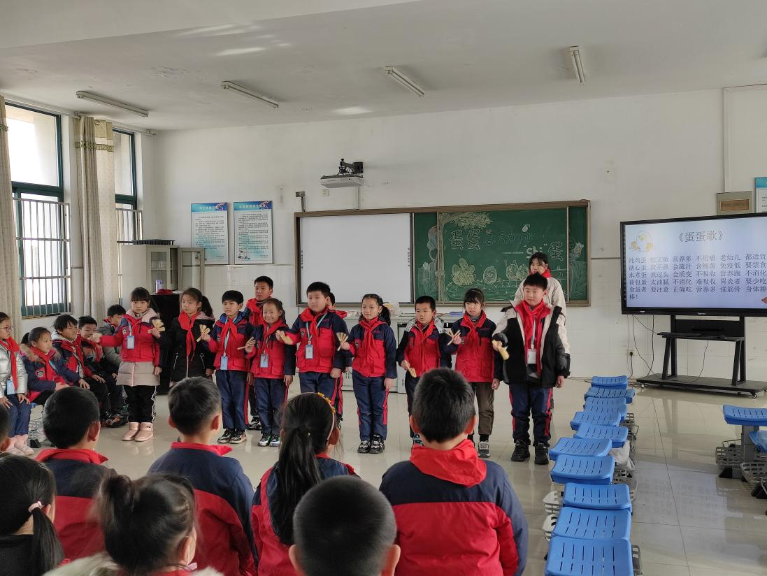

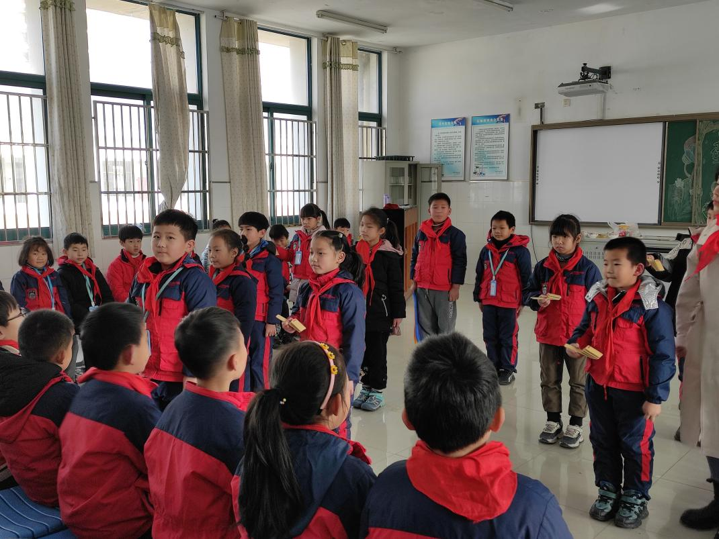

《蛋蛋歌》听起来很有趣，朗朗上口，这都是我们小组成员经过不断修改，加上老师的帮忙才有的成果。另外我们还求助了“熊猫哥哥”，他为了能让我们的展示更有吸引力，还带着我们排练了快板，一遍又一遍的练习，才有了活动中的精彩演出。

**（二）腌蛋**

每逢佳节都有一种代表性的食物，于是我们想到了端午节人们都会吃上咸鸭蛋。在小组长的带领下，我们小组开启了腌蛋之旅！

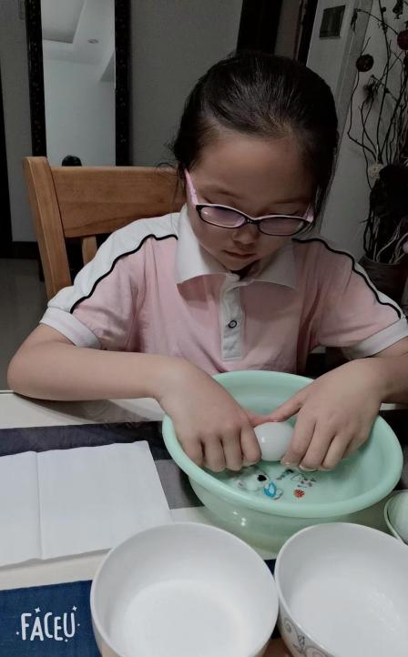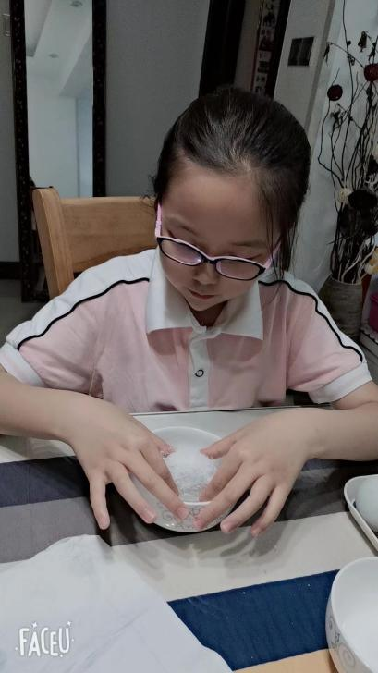

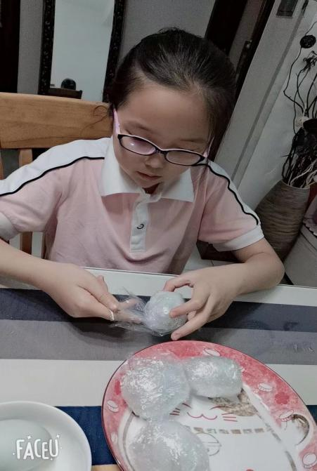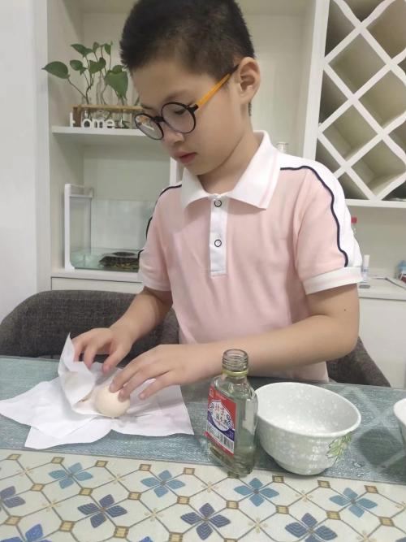

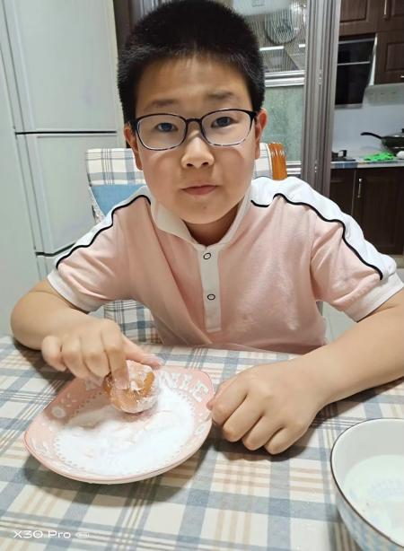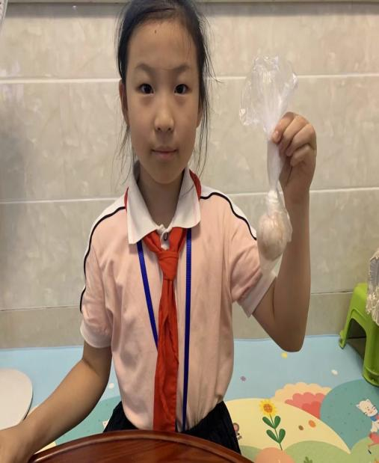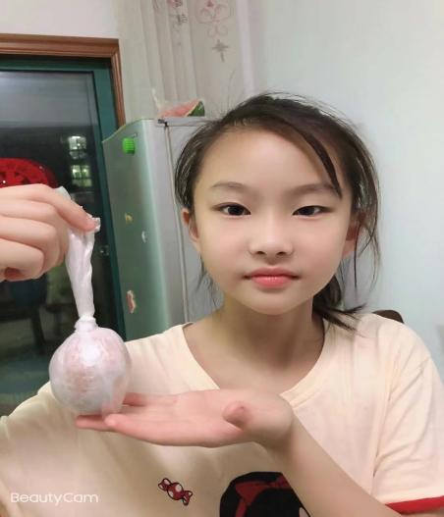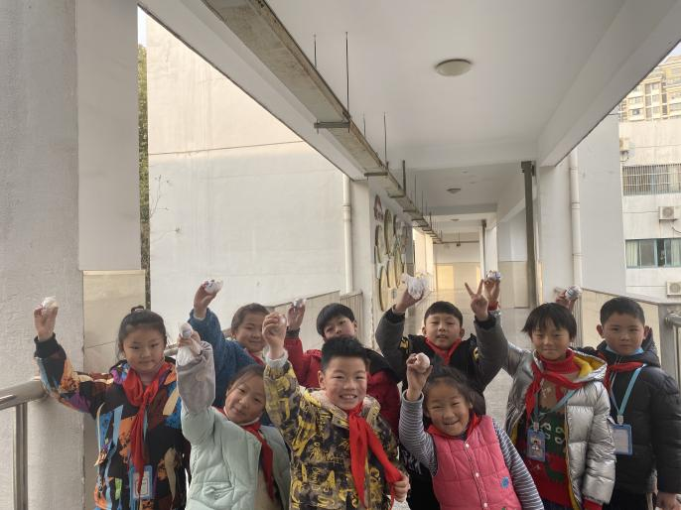

**腌蛋**

王梓琪

周二下午的班队活动课，张老师带着我们一起学腌蛋啦！

老师先拿出一个白色透明的瓶子，将里面的液体一点点倒入我们的碗里。一阵阵白酒的清香飘满整间教室。接着老师把盐倒入另外一个碗中，几个调皮的男生偷偷用手指沾了一点尝了一口。最后老师把腌蛋步骤写在了黑板上，我们就开始热火朝天地干了起来。

看着一个个腌好的蛋过上了透明的衣裳，我们每天都满心期待能早日尝到自己亲手腌制的蛋。

活动结束后，我明白了：制作美食要按照顺序做，有耐心，要细心，这样才能做出美味的食物来。

1. **食蛋**

民以食为天，其中蛋作为最常见的一种食材都能烹饪出哪些食物呢？接下来我们就要大显身手，跟着爸爸妈妈学做一道跟“蛋”有关的食物了！你瞧，都有什么？

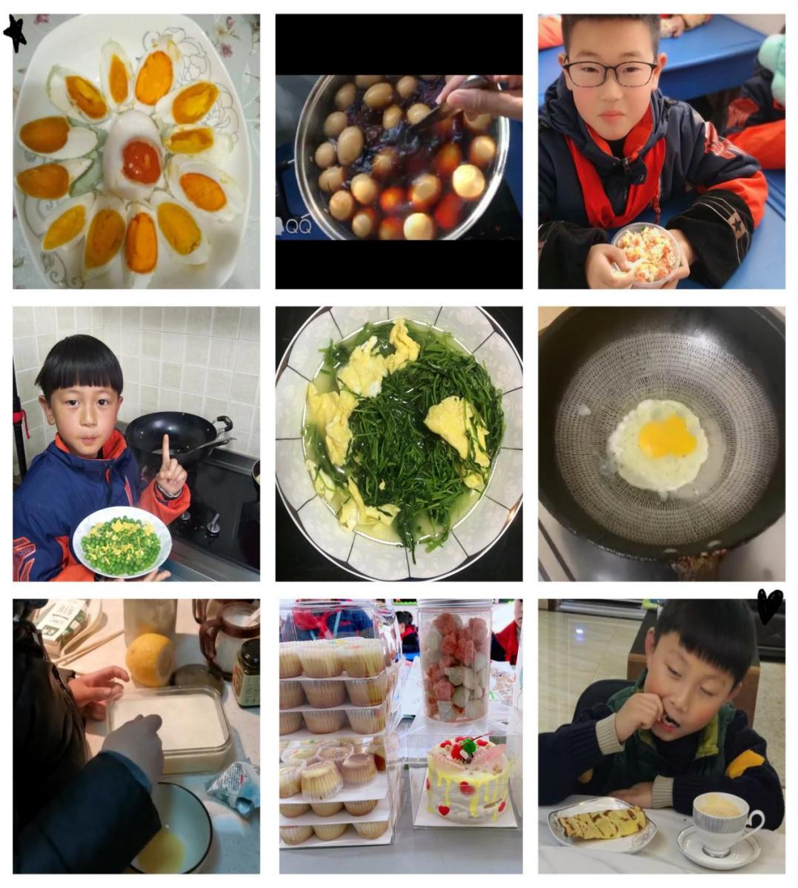

看看我们的制作的美食，虽然色相不是那么诱人，比不上那些大厨们，但是，这可是我们自己亲手制作，用心做出来的哦！满满的爱全在里面哩。

1. **、蛋壳贴画**

一直认为颜色单一的蛋壳并没有多大用处，但没想到给它涂上各种各样的颜色进行拼接竟然是非常漂亮的，瞧，用来设计一幅幅画，既新颖别致，又漂亮美观吧？最主要的是我们自己做了一回绘画师：

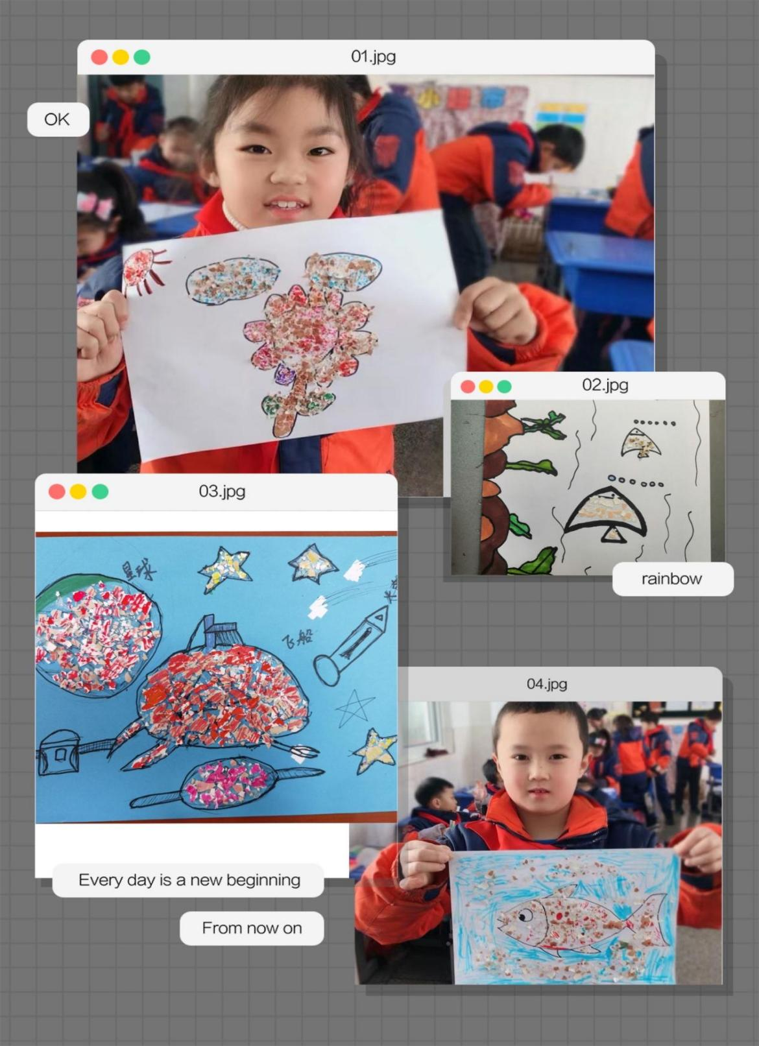

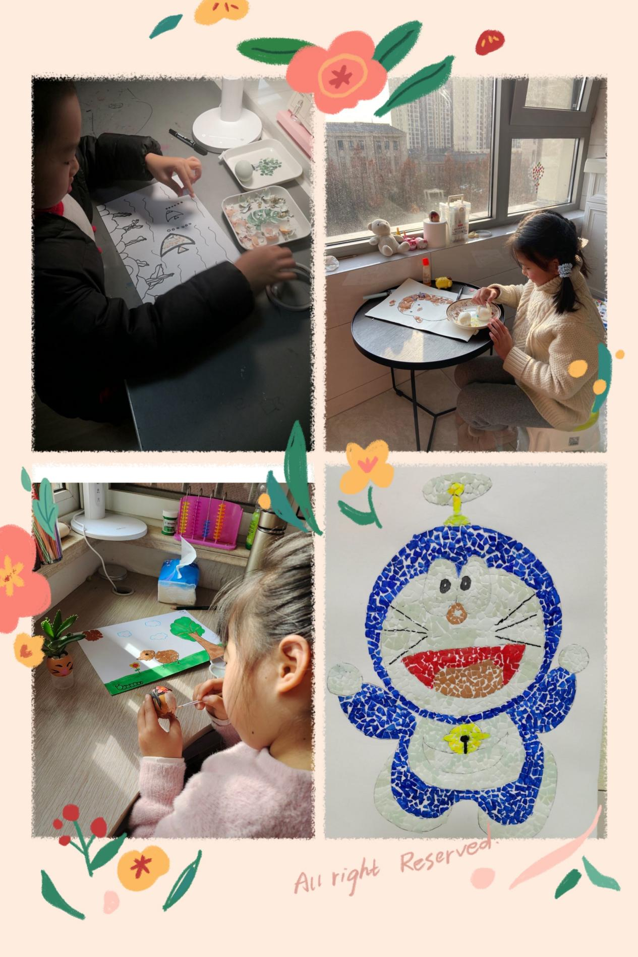

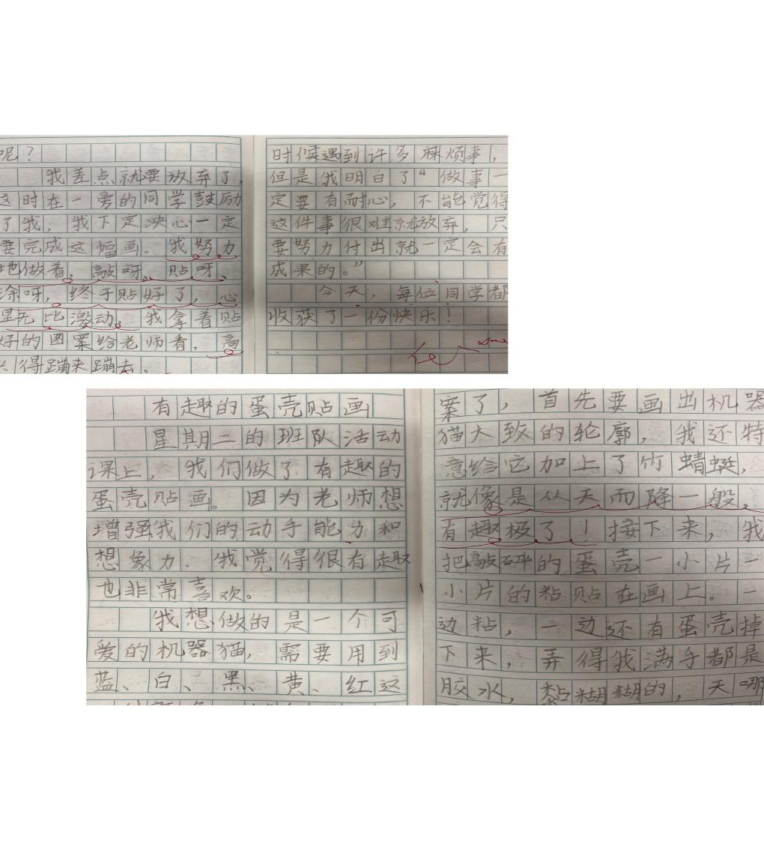

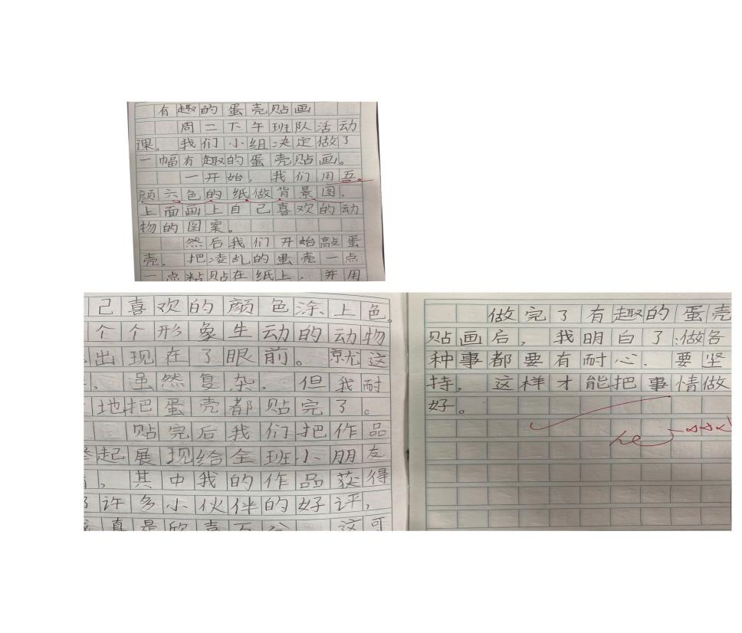

有趣的蛋壳贴画

陈心怡

星期二的班队活动课上，我们班做了有趣的蛋壳贴画。因为老师想增强我们的动手能力和想象力，我觉得很有趣也非常喜欢。

我想做的是一个可爱的机器猫，需要用到蓝、白、黑、黄、红这几种颜色。然后设计图案了，首先要用笔画出机器猫大致的轮廓，我还特意给它加上了竹蜻蜓，就像是从天而降一般，有趣极了！接下来，我把敲碎的蛋壳一小片一小片的粘贴在画上。一边粘，一边还有蛋壳掉下来，弄得我满手都是胶水，黏糊糊的，天哪！做蛋壳贴画咋就这么难呢？

我差点就要放弃了，这时在一旁的同学鼓励了我，我下定决心一定要完成这幅画。我努力地做着，敲呀、贴呀、涂呀，终于贴好了，心里无比激动。我拿着贴好的图案给老师看，高兴得蹦来蹦去。

虽然做蛋壳贴画的时候遇到了许多麻烦事，但我明白了“做事一定要有耐心，不能觉得这件事很难就放弃，只要努力付出，就一定会有成果的”。

今天，每位同学都收获了一份快乐！

**有趣的蛋壳贴画**

徐靖瑶

周二下午班队活动课，我们小组决定做了一幅有趣的蛋壳贴画。

一开始，我们用五颜六色的纸做背景图，上面画上自己喜欢的动物的图案。

然后我们开始敲蛋壳，把凌乱的蛋壳一点一点粘贴在纸上，并用自己喜欢的颜色涂上色。一个个形象生动的动物就出现在了眼前。就这样，虽然复杂，但我耐心地把蛋壳都贴完了。

贴完后我们把作品举起展现给全班小朋友看，其中我的作品获得了许多小伙伴的好评，我真是欣喜万分，这可是我亲手完成的！

做完了有趣的的蛋壳贴画后，我明白了：做各种事都要有耐心，要坚持，这样才能呢个把事情做好。

1. **蛋壳盆栽**

普通的蛋壳敲碎后能用来做什么？可千万别浪费了，我们可以废物利用，把他们装扮成小盆栽，种植各式各样的植物，不仅美观，还能净化空气。来吧，一起欣赏一下我们的作品：

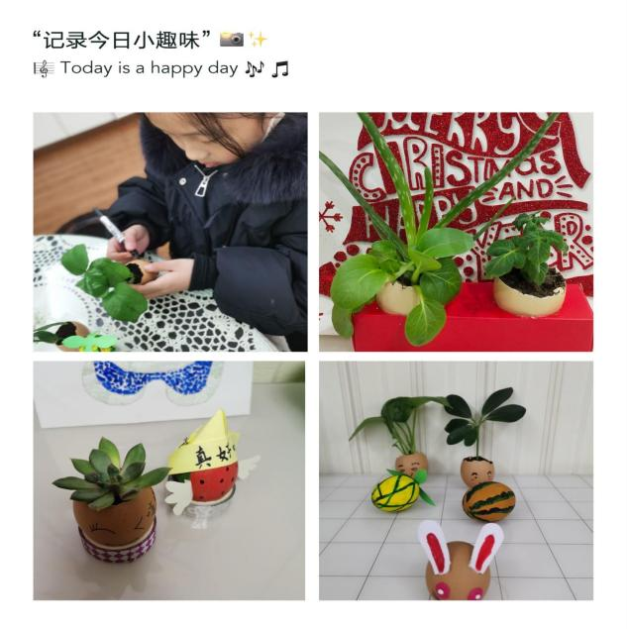

1. **饰蛋**

一颗颗圆滚滚的蛋，如果给他们穿上鲜艳的外衣，打扮一番，会不会更能吸引大家的眼球呢？

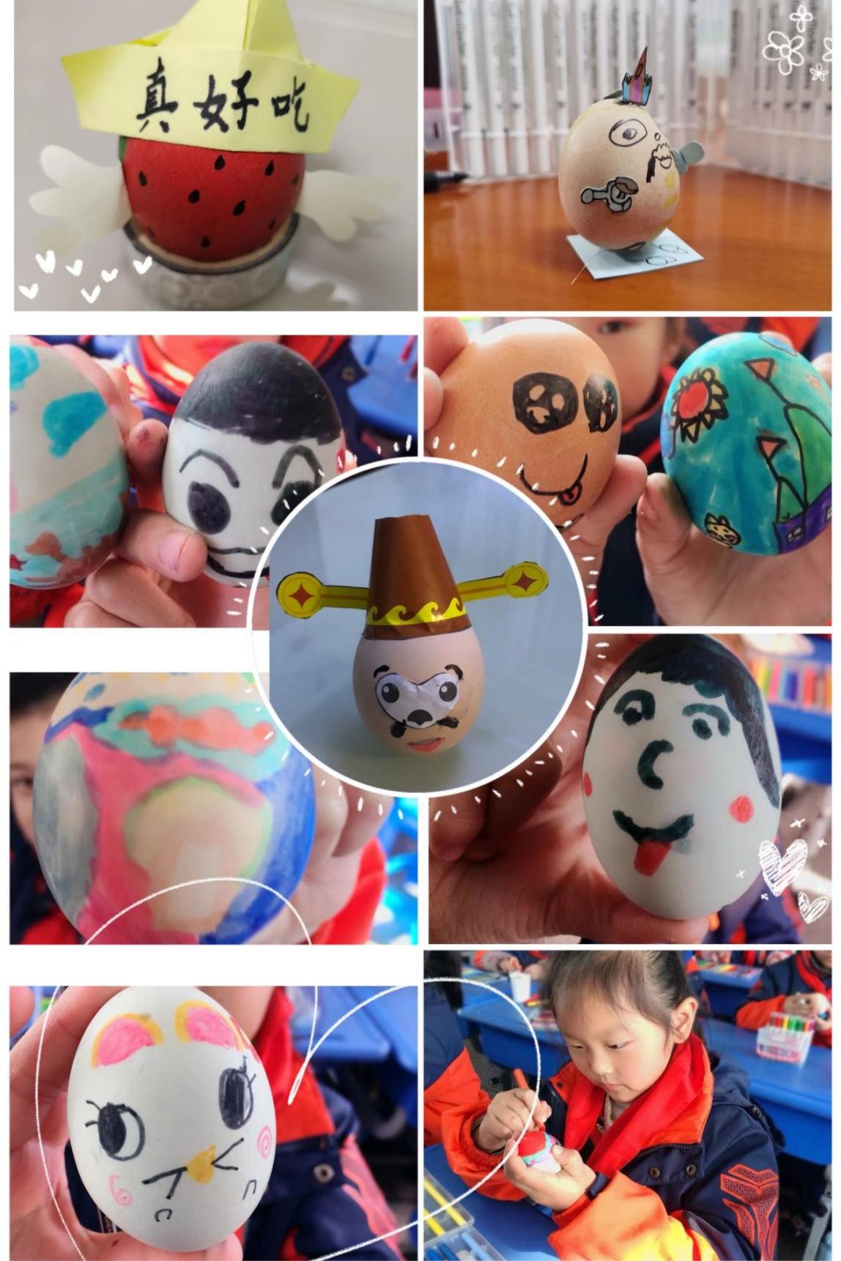

1. **蛋雕花**

如果把一颗颗煮熟的蛋剥好壳，并进行雕花，是不是更能勾起弟弟妹妹的食欲，每天都想着要吃蛋呢？我得赶紧告诉组员，我们一起动手设计吧，让更多的人爱上吃蛋。

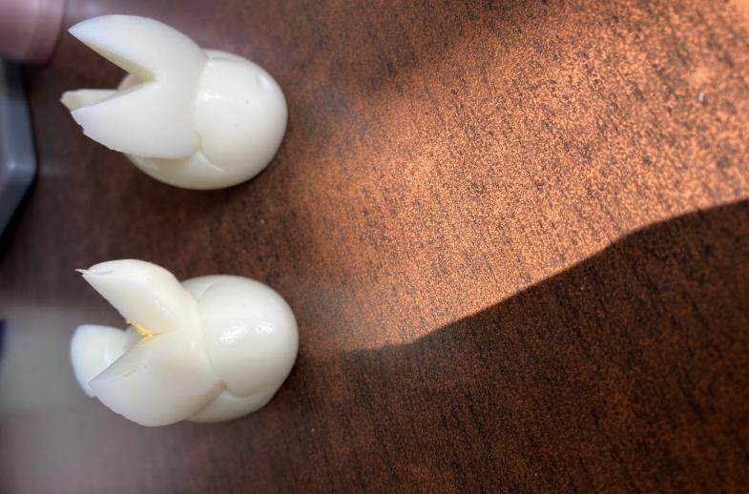

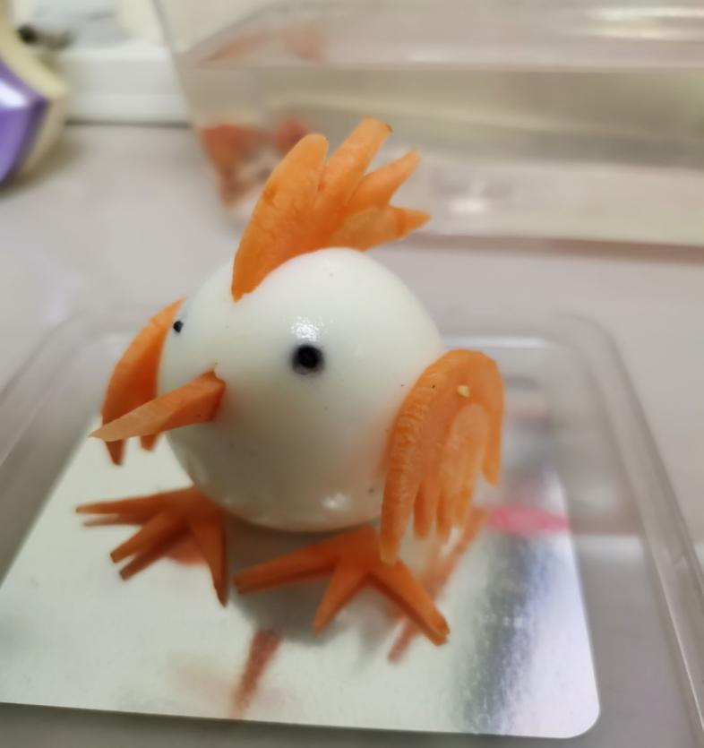

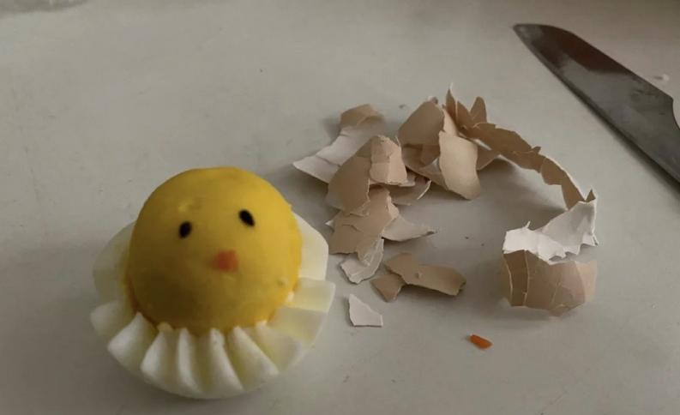

**汇报篇：**

为了向全校展示我们的研究成果，我们进行了《蛋蛋总动员》主题汇报活动。活动中，我们小白鸽小组和班级其他成员分组汇报，向大家讲述了各种有关蛋的知识，用三字经儿歌介绍不同的人适合吃哪种蛋，我们亲手制作蛋的菜肴获得了大家的一致好评。T台秀展示的蛋壳贴画、蛋壳盆栽和蛋雕花让到场师生们眼前一亮。老师还对我们的汇报活动总结提升，让我们懂得做任何事情之前要有充分的准备，做事情的过程中要细心，懂得分工合作，有效利用身边的各种资源。

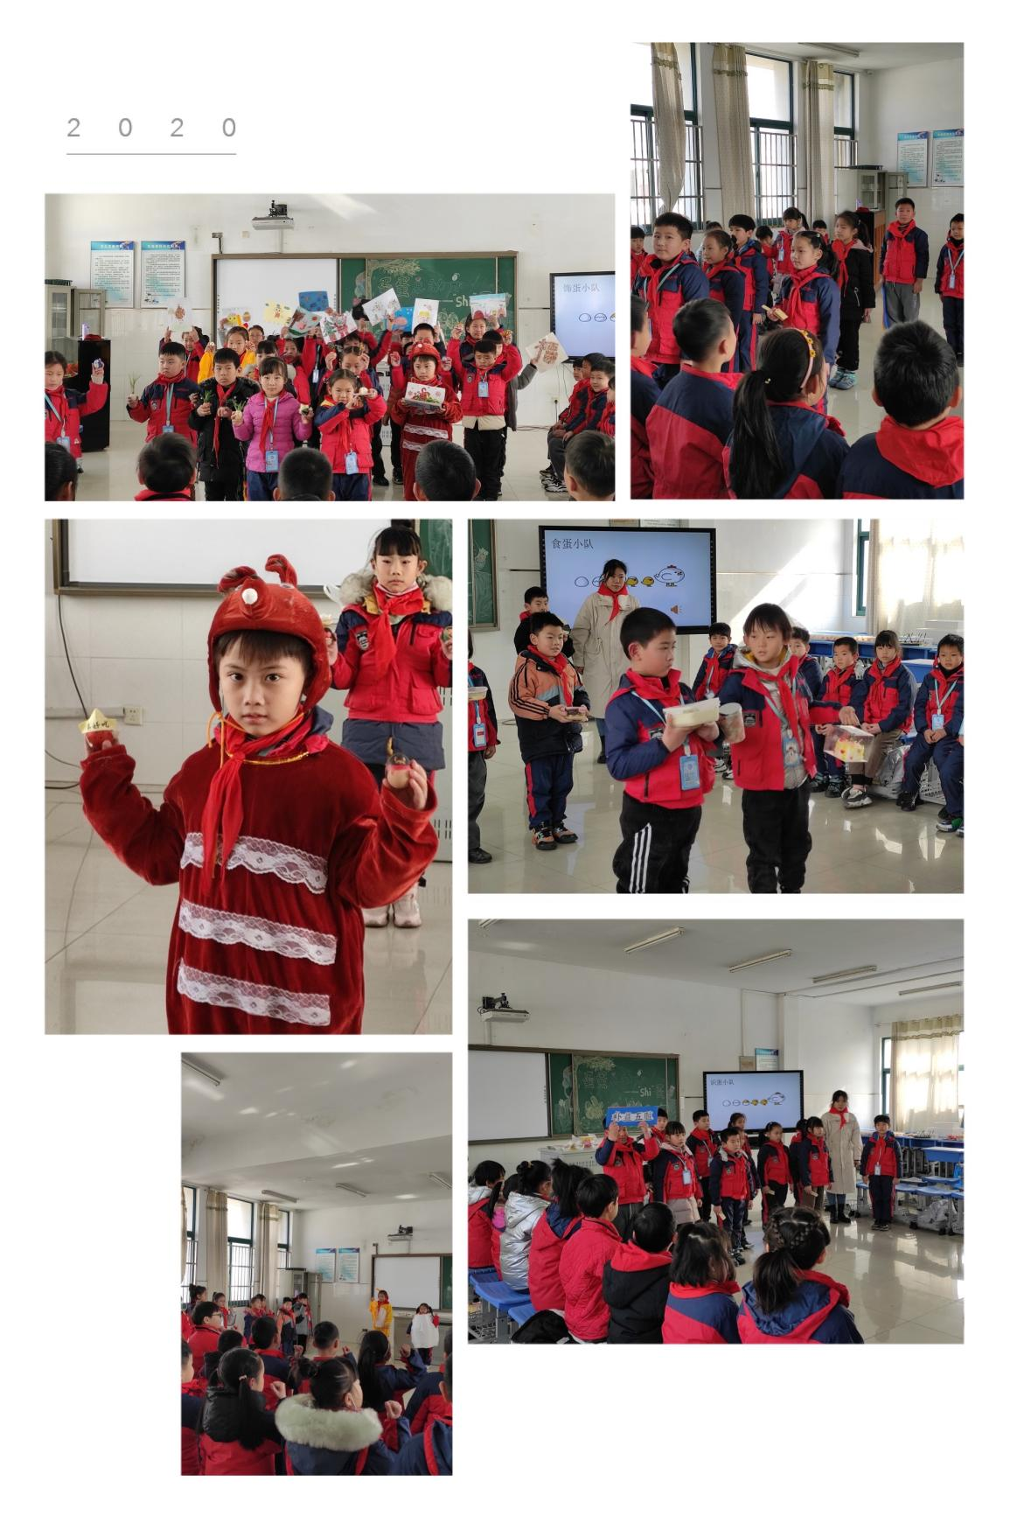

**五、研究反思**

1. **收获知识**

蛋，对于我们学生来说，觉得是非常熟悉的，基本上天天会吃。但是，再深入地问一下，蛋的功效呢？有哪些种类？我们却是一无所知。通过这个学期的活动，我们在自己查资料，自己整理资料，自己动手实验的过程中，对纸有了新的认识，我们不仅仅知道蛋孵鸡原理，更知道了蛋的医用价值和蛋的种类。下学期我们还会继续玩转蛋，将蛋视为自己的宝宝，开展护蛋行动、育蛋行动和孵蛋行动。

**（2）收获快乐**

以“蛋蛋总动员”为主题的综合实践活动，整整持续了两个月。在这个两个月中，我们“小白鸽”小组以及班级的其他成员，与蛋进行了一次最亲密的接触。每一次的活动，都能带给我们很大的乐趣，虽然，我们的作品并不完美，但这不影响我们欣赏他人的作品，也不影响我们的“自得其乐”：在蛋壳贴画时，我们好几个人的蛋壳怎么粘都粘不上去，弄得满手都是胶水，感觉自己的手都可以直接粘上去了，可那顽皮的蛋壳一直在掉落；在做“蛋雕花”时，只要稍一不小心，就会把蛋白弄破，这告诉我们做事得认真细心才行；还有在“蛋壳盆栽”时，泥土如果压的太实，蛋壳可能就会穿洞……但，这些所有的遗憾中，都透着快乐！在这一次次的活动中我们真正体会到了快乐！

（**3）收获能力**

通过这几个月的综合实践活动，我们小组8个成员，从一开始什么都不会，什么都要问老师问同学问爸爸妈妈，经过两个多月的锻炼，我们不仅会自己上网查找需要的资料，还学会了从搜集的资料中整理出自己需要的材料。最重要的是，在活动的过程中，我们不仅自己个人的动手能力得到了锻炼，相互之间配合也更加默契了。这样的活动，不仅培养了我们的动手能力，还培养了我们的创新能力，在每个活动中，我们都把自己独特的想法融入到自己的作品中去了，也许不够完美，但这些都透着我们独特的创新。希望这样的活动下个学期能延续。